29 апреля 2020
МДК 05.02 Процессы приготовления, подготовки к реализации хлебобулочных, мучных кондитерских изделий
Урок 1-2
Тема: Виды посыпок и крошки в зависимости от сырья и полуфабриката.
Различные посыпки используют для украшения поверхности и боковых сторон изделий. Посыпки можно приготовить из выпеченных полуфабрикатов, помады, сахара, шоколада, орехов.
Бисквитная жареная крошка. Для приготовления бисквитной крошки используют слегка зачерствевший бисквит или его обрезки. Их протирают через сито с ячейками 2-9 мм. Затем полученную крошку выкладывают на противень и обжаривают при температуре 220-230°С, не допуская подгорания.
Песочная крупка. Песочную крупку получают из обрезков выпеченного песочного полуфабриката. Эти обрезки кладут ровным слоем на доску и дробят ножом до нужного размера крупки. Для контроля можно просеять через нужное по размеру сито.
Крошка из воздушного полуфабриката. Для приготовления этой крошки используют ломанные и деформированные выпеченные изделия. Их укладывают ровным слоем на доску и измельчают ножом.
Затем просеивают через сито нужного размера.
Слоеная крошка. Слоеную крошку получают из обрезков, пластов выпеченных полуфабрикатов, готовят так же, как песочную крупку.
Сахаристые посыпки. Чаще всего пользуются сахарной пудрой, предварительно просеивают ее через частое сито. Можно использовать крупнокристаллический сахарный песок. Его подкрашивают пищевыми красителями, а затем подсушивают.
Шоколадная крупка (трюфельная посыпка) Помада 775, какао-порошок 194, масло сливочное 40, ванильная пудра 5. Выход 1000.
Помаду подогревают до 45-50⁰С, добавляют какао-порошок, сливочное масло, ванильную пудру и хорошо перемешивают, затем охлаждают до затвердения. Полученную массу протирают через сито с ячейками размером 3 мм. Образовавшуюся крупку рассыпают тонким слоем на листы и подсушивают. Использовать полученную посыпку нужно не позднее 8 ч после изготовления, так как при более длительном хранении она черствеет и теряет вкусовые качества.
Нонпарель. Готовую помаду делят на части, которые подкрашивают в разные цвета, дают застыть, затем протирают через сито с ячейками 2-3 мм. Рассыпают тонким слоем на листах, подсушивают до затвердения и смешивают.
Шоколадная посыпка. Шоколадную посыпку готовят из пластичного шоколада, отходов украшений, из шоколада или шоколадной глазури, которые измельчают ножом в мелкую крупку.
Для посыпки изделий используют также какао-порошок, но обязательно добавляют сахарную пудру, чтобы не чувствовалась горечь.
Ореховые посыпки. Для этих посыпок используют миндаль, фундук, арахис, кешью, грецкие орехи, фисташки. Ядра этих орехов подсушивают и измельчают. Посыпают изделия иногда до выпечки. Не рекомендуется для этой цели использовать грецкие орехи и фисташки. Грецкие орехи после тепловой обработки приобретают неприятные вкус и запах, а фисташки теряют красивый светло- зеленый цвет.
ДОМАШНЕЕ ЗАДАНИЕ.
Составить конспект и письменно ответить на вопросы
- Заполните таблицу «Виды посыпок»
Посыпка | Технология приготовления
2. Какие орехи не используют для приготовления посыпок. Ответ обоснуйте.
3. Для чего используют посыпки?

29 апреля 2020
МДК 05.02 Процессы приготовления, подготовки к реализации хлебобулочных, мучных кондитерских изделий
Урок 3
Тема: Использование посыпок и крошки
Кондитерская посыпка — это декоративный слой на тортах и пирожных в виде маленьких частиц подкрашенного, ароматизированного сахара, сахарной пудры, орехов, раскрошенного бисквита, муки, миндаля, вафельной крошки, кокосовой стружки или сухофруктов. Посыпка наносится на поверхность торта, также может быть использована для отделки краев десерта. Этот компонент используется для декора сладостей, а также, в зависимости от выбранной разновидности, выполняет функцию подсластителя.

Виды кондитерской посыпки
Готовые цветные посыпки изготавливаются на основе натуральных пищевых волокон, глюкозного сиропа, ванилина, красителей, сахар и пищевых добавок. В качестве эффектного украшения для торта и пирожных может быть использована посыпка из сахарной мастики: декоративные элементы производятся при помощи трафаретов: шариков, лепестков, звездочек, сердечек.
При помощи этих компонентов выполняется не только стандартный декор тортов и пирожных, но и нанесение эксклюзивных рисунков на поверхность сладостей: тематических изображений, логотипов, фотографий. Посыпки обеспечивают кондитерским изделиям завершенный внешний вид, добавляют вкуса и являются завершающими штрихами в приготовлении и художественном оформлении десерта.
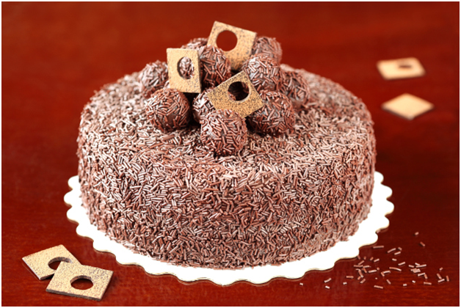
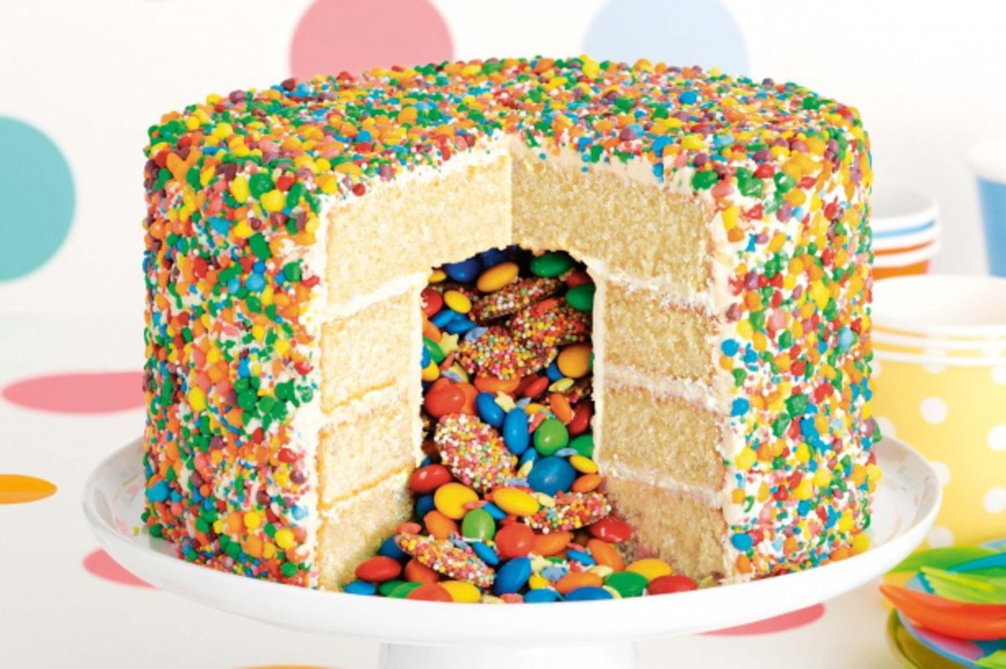
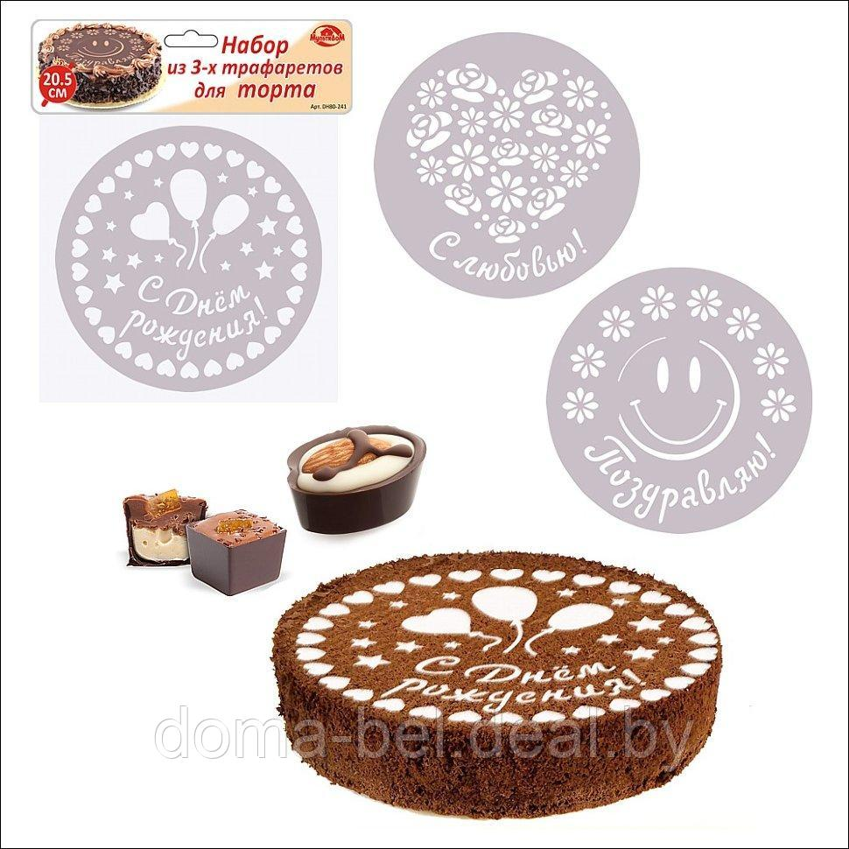
Основным правилом при использовании посыпок для торта и пирожных — умеренность в украшении. Следует избегать вычурности и слишком громоздкого дизайна, так как в конечном итоге большое количество декора может нарушить первоначальный вид изделия и его вкусовые качества. Большое количество сахара, который является базовым компонентом большинства видов кондитерских посыпок, не рекомендуется людям, имеющим проблемы с лишним весом.
Способы нанесения посыпки на торт или пирожные выбираются в зависимости от типа базовых компонентов. К примеру, сладкие украшения на основе мастики прекрасно ложатся на глазированную поверхность или желатиновый слой, в то время как бисквитными крошками оформляются бока десерта. Также может быть использован контрастный декор, предполагающий посыпку какао и лесных орехов на белый крем или нанесение сахарной пудры, миндальной и кокосовой стружки на глазурованную поверхность. Такие сочетания обеспечивают лакомству не только безупречный внешний вид, но и превосходные вкусовые качества.

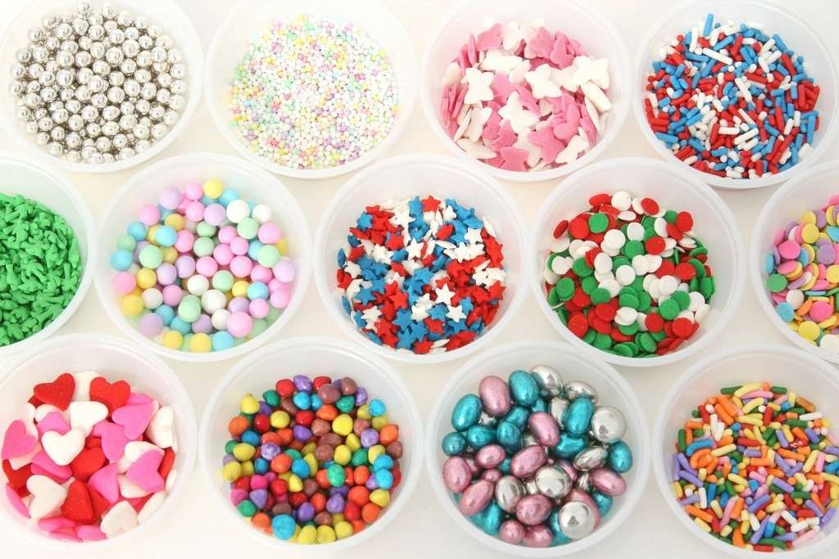
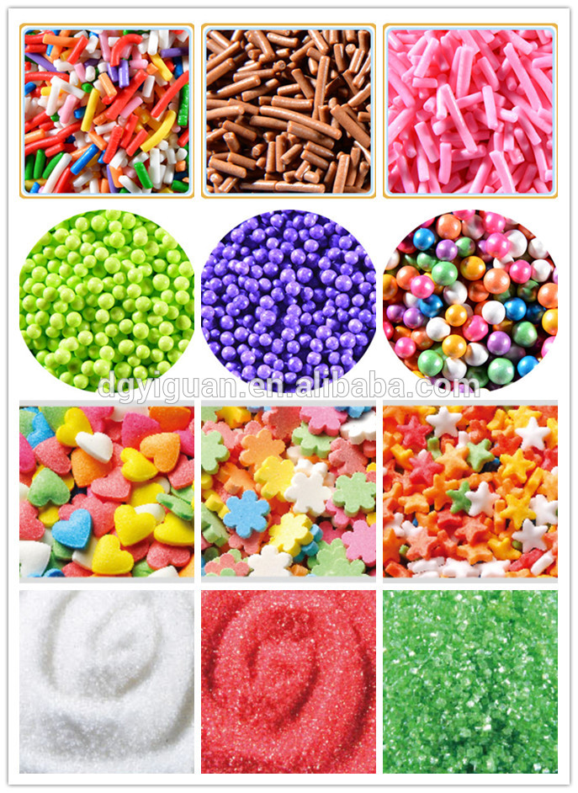

ДОМАШНЕЕ ЗАДАНИЕ.
Составить конспект и письменно ответить на вопросы
- Что такое кондитерская посыпка
- Какие виды кондитерских посыпок вы знаете
- Из каких ингредиентов изготавливают готовые цветные посыпки
- Способы нанесения посыпки на кондитерские изделия.

29 апреля 2020
МДК 05.02 Процессы приготовления, подготовки к реализации хлебобулочных, мучных кондитерских изделий
Урок 4
Контрольная работа № 2: «Приготовление кремов, сахарной мастики, марципана, посыпок и крошки,
1. Дайте общую характеристику кремов.
2. Укажите последовательность технологических операций при приготовлении крема и сиропа сливочного «Новый».
а) Приготовление крема:
б)Приготовление сиропа:
3. Перечислите производные крема «Шарлотт» основного.
4. Укажите последовательность технологических операций при приготовлении крема «Глясе».
а) Приготовление яично-сахарной массы: ________________________
б) Приготовление крема «Глясе»: ___________________________________

5.Укажите причину недостатка, если крем белковый заварной слабый, расплывчатый, не дает рельефного рисунка.
6. Перечислите стадии приготовления заварного крема
7. Почему для крема используют сливки жирностью 35 %?
8.Почему крем «Сливочный» основной используется чаще других кремов?
9.В табл. укажите характеристики и использование основных видов кремов
Вид крема | Характеристика крема | Использование
Сливочный
Белковый
Заварной

10 .Если изделия оформляют белковым сырцовым кремом, то они требуют:
а) замораживания;
б) колеровки в печи при температуре 200-220°С;
в) колеровки в печи при температуре 100-110°С.
11.Почему заварной крем при уваривании становится густым?
12. Марципан готовят из _______________, _____________,____________.
13. Перечислите виды мастики.
14. Охарактеризуйте мастику и марципан.
15.Назовите способы приготовления марципана.
16. Назовите недостаток сырцового марципана.

